**Guía2. Desarrollo Proyecto APT**

**Asignatura Capstone**

**Integrantes:**

Andrés Concha **21.153.922-4**

Anji Luma **26.114.252-K**

Freyder Montaño **25.445.998-4**

**Asignatura:** Capstone 004V

**Profesor:** Cristian Larraín

**Carrera:** Ingeniería en Informática

**Índice**

**1. Resumen avance Proyecto APT 3**

1.1 Resumen de avance proyecto APT 3

1.2 Objetivos 3

1.3 Metodología 4

1.4 Proceso de Entrevistas 4

1.5 Evidencias de avance 8

1.5.1 Maquetas y mockups de la aplicación desarrollados en Figma. 9

1.5.2 Product Backlog 11

1.5.3 Gestión del Proyecto JIRA 12

1.5.4 Repositorio en GitHub con las funcionalidades de login y registro implementadas. 12

1.5.5 Documento de Requerimientos (ERS) que incluye las especificaciones técnicas del sistema. 13

**2. Monitoreo del Plan de Trabajo 16**

2.1 Plan de Trabajo 16

2.2 Cronograma de Hitos 19

**3. Ajustes a partir del monitoreo 21**

3.1 Factores que han facilitado y/o dificultado el desarrollo del plan de trabajo: 21

3.2 Actividades ajustadas o eliminadas: 22

3.3 Actividades que no se han iniciado o están retrasadas: 22

|  |
| --- |
| 1. Resumen avance Proyecto APT |

|  |
| --- |
| 1.1 Resumen de avance proyecto APT |
| *Hasta el momento, el equipo ha completado diversas actividades clave del proyecto* ***Rapid Chef****. En la* ***Fase 1****, se concluyó con éxito el análisis de mercado, la definición del alcance y el diseño de interfaces. Estos pasos fueron esenciales para sentar una base sólida para el proyecto. Actualmente, en la* ***Fase 2****, el diseño y la implementación de la base de datos están completos, mientras que el desarrollo del frontend, backend y la implementación de algoritmos de recomendación siguen en proceso. Durante el* ***Sprint 1****, se generó la documentación inicial del proyecto, se realizaron entrevistas a usuarios para validar la propuesta de valor, se actualizó la carta Gantt según los avances, y se creó el repositorio en GitHub. También se diseñaron las maquetas y mockups de la app.*  *El equipo ha iniciado el desarrollo de la app utilizando* ***React Native****, configurado el entorno de desarrollo, la API y los tokens de OpenAI. Además, se implementaron las funcionalidades de inicio de sesión y registro en la aplicación.* |

|  |
| --- |
| 1.2 Objetivos |
| *Hasta el momento, no se han realizado cambios en los objetivos establecidos para el Proyecto APT, ya que estos continúan siendo totalmente pertinentes y coherentes con la visión original del proyecto. Los objetivos propuestos abarcan aspectos clave como la planificación de comidas, la gestión de ingredientes y la reducción del desperdicio de alimentos, alineándose con las necesidades actuales de los usuarios. Además, la implementación de algoritmos de recomendación, la integración con tiendas locales y la sincronización en tiempo real proporcionan soluciones innovadoras que refuerzan la propuesta de valor del proyecto, lo que hace innecesario modificar los objetivos.* |

|  |
| --- |
| 1.3 Metodología |
| *La decisión de mantener la metodología híbrida en el desarrollo del proyecto Rapid Chef está fundamentada en la necesidad de aprovechar las fortalezas tanto de los enfoques ágiles como los tradicionales. La combinación de Scrum, que permite una gestión flexible y adaptativa de las tareas mediante sprints, junto con la planificación estructurada tradicional, como el uso de la Carta Gantt, asegura un equilibrio entre agilidad y control.*  *Este enfoque híbrido ha facilitado el seguimiento detallado de hitos clave sin perder la capacidad de adaptarse rápidamente a cambios o retroalimentación de los usuarios. Dado que el proyecto tiene varios componentes técnicos complejos (como la integración de APIs, desarrollo de algoritmos y sincronización en tiempo real), es esencial contar con una estructura que permita un desarrollo iterativo mientras se garantiza que los plazos y objetivos se cumplan de manera controlada. Además, las herramientas ágiles como Jira y Trello son ideales para gestionar las tareas del equipo de manera colaborativa, mientras que la planificación más detallada asegura que los entregables se mantengan alineados con la visión original.* |

## 1.4 Proceso de Entrevistas

Se llevaron a cabo encuestas dirigidas a diversos usuarios con el objetivo de obtener retroalimentación sobre nuestra aplicación. A través de un formulario de Google, se recopilaron 35 respuestas a 10 preguntas clave. Con base en los resultados obtenidos, se concluye lo siguiente:

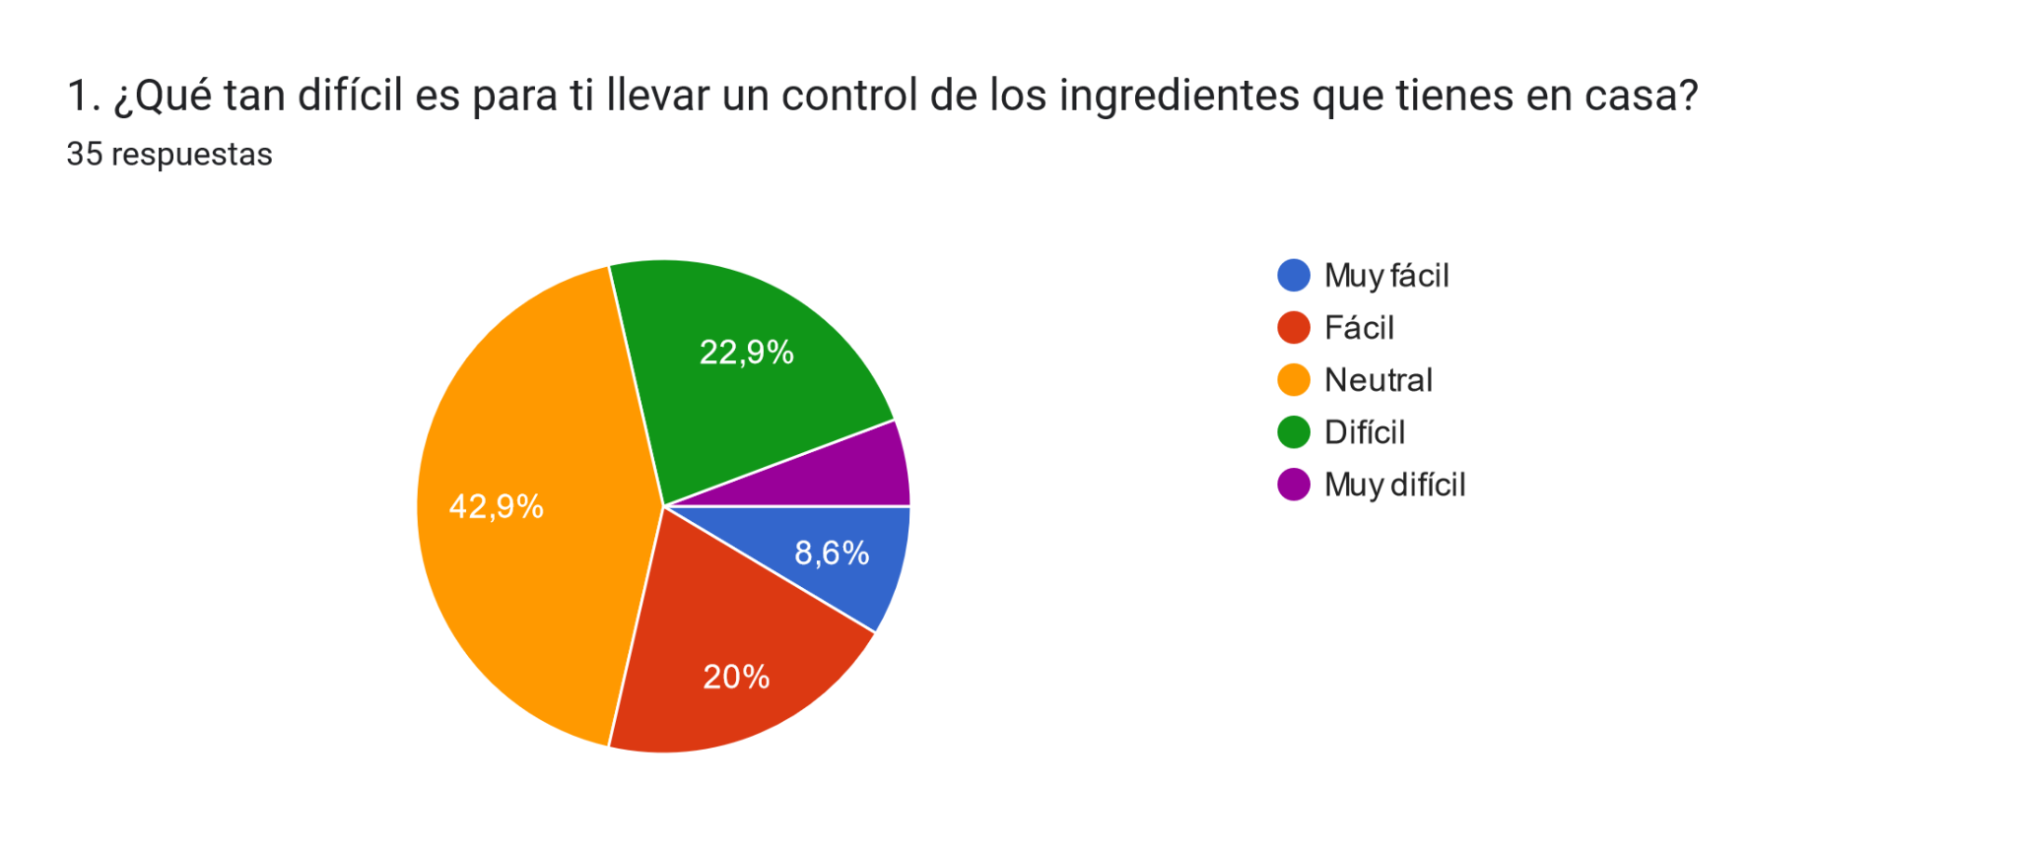

* La mayoría de los usuarios **(42.9%)** tienen una actitud neutral, ni fácil ni difícil.
* Un **28.6%** (sumando difícil y muy difícil) encuentra complicado este control, lo que resalta una posible necesidad de mejora en la gestión de inventarios de ingredientes.

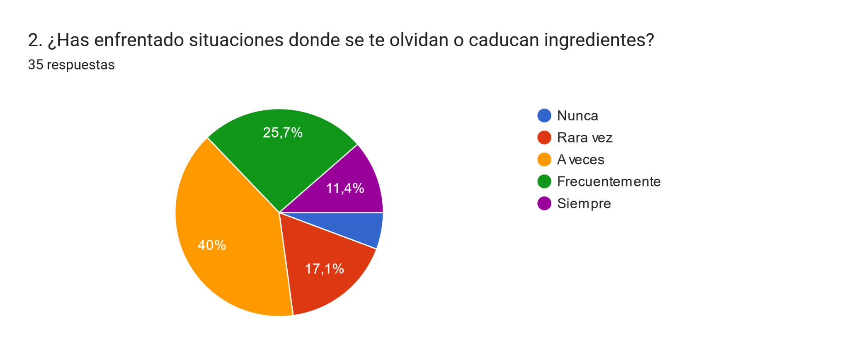

* Un porcentaje significativo **(65.7%)** enfrenta esta situación de manera ocasional, con un **37.1%** frecuentemente o siempre, indicando que la caducidad de ingredientes es un problema común.
* Esto sugiere la relevancia de incluir recordatorios sobre ingredientes próximos a caducar.

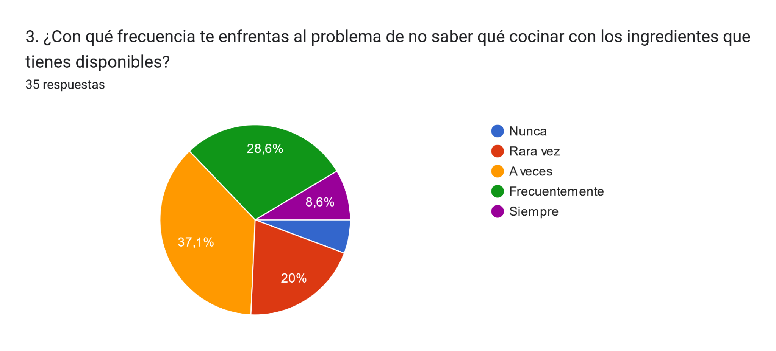

* Solo el **5.7%** nunca enfrenta este problema, mientras que un **37.1%** lo enfrenta a veces, y un **28.6%** frecuentemente. Esto evidencia la necesidad de sugerencias basadas en los ingredientes disponibles.

**Pregunta 4(Abierta)**. ¿Sueles planificar tus comidas semanalmente? ¿Qué problemas enfrentas al intentar hacerlo sin una herramienta específica para ello?

* Una minoría planifica sus comidas semanalmente, pero muchos lo hacen de manera improvisada, lo que sugiere una necesidad de una herramienta para mejorar la organización.
* Los problemas comunes incluyen el olvido de ingredientes y la falta de seguimiento, lo que hace que una app que ayude con la planificación podría ser útil.

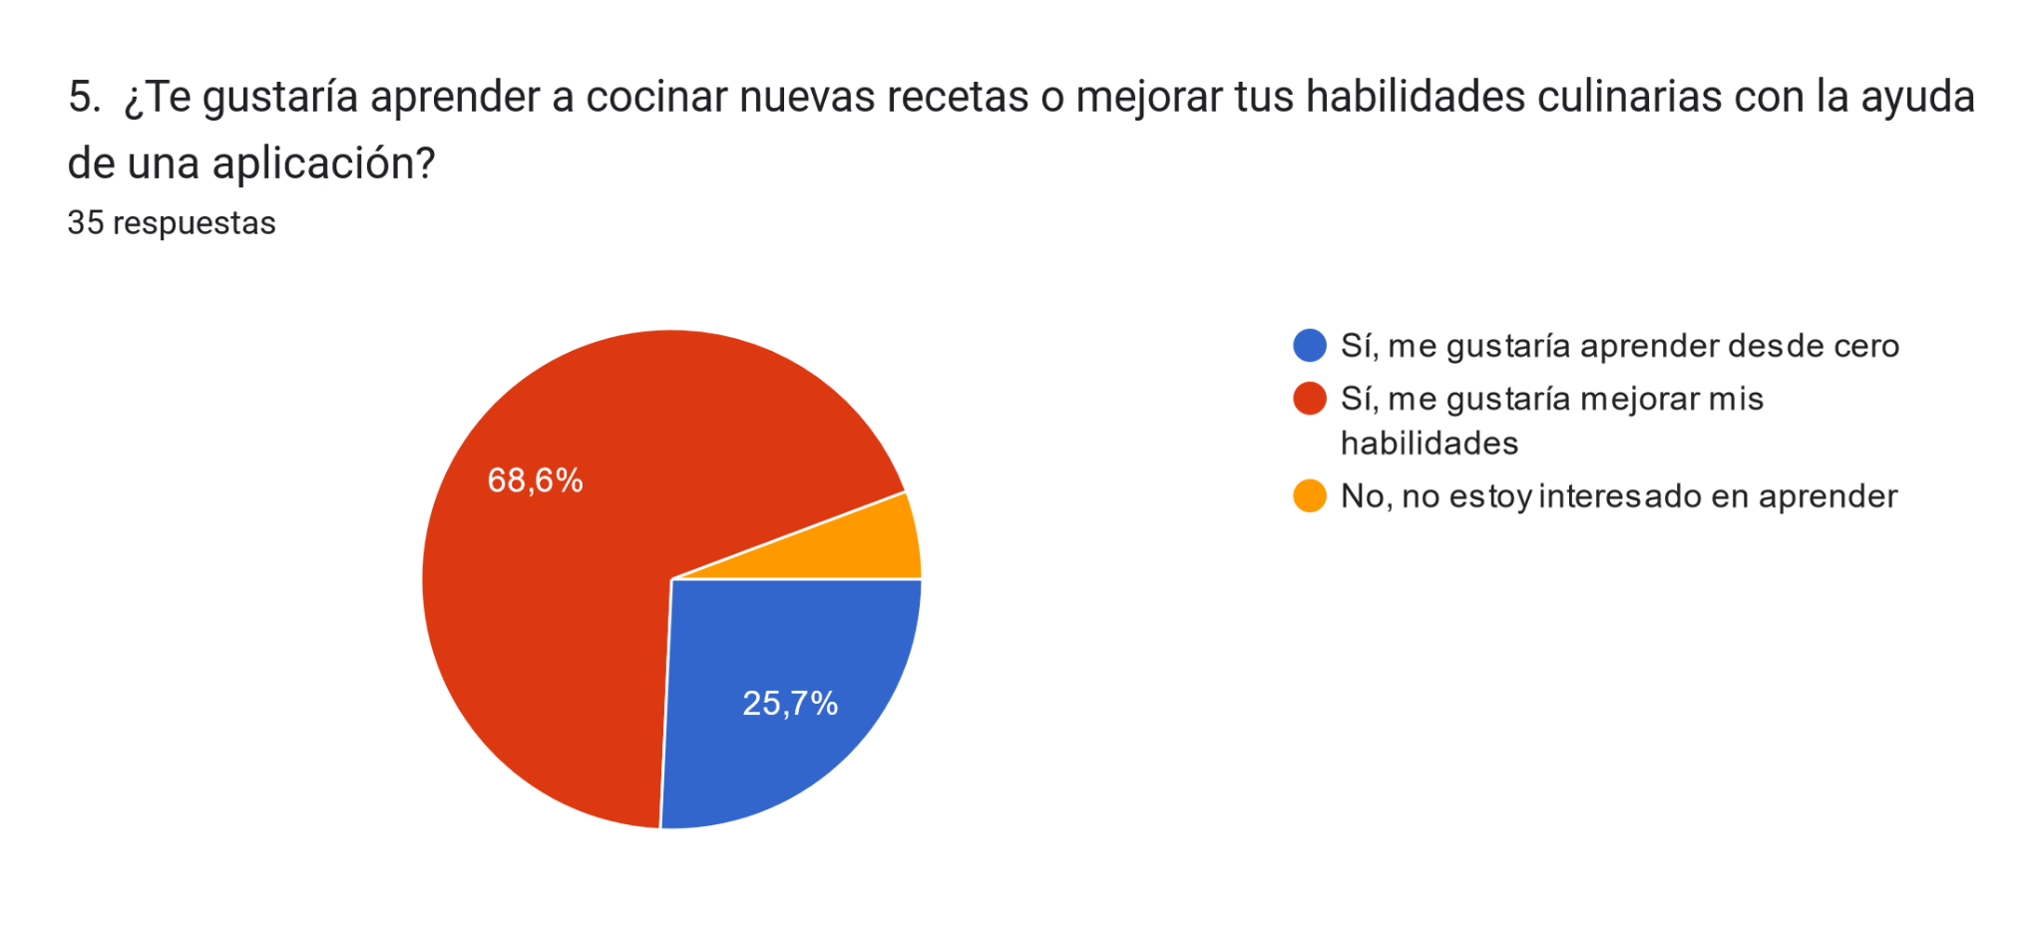

* La gran mayoría está interesada en aprender **(94.3%)**, con un **68.6%** que quiere mejorar sus habilidades y un **25,7%** que quiere aprender desde cero, lo que subraya la necesidad de incluir tutoriales, guías o vídeos.

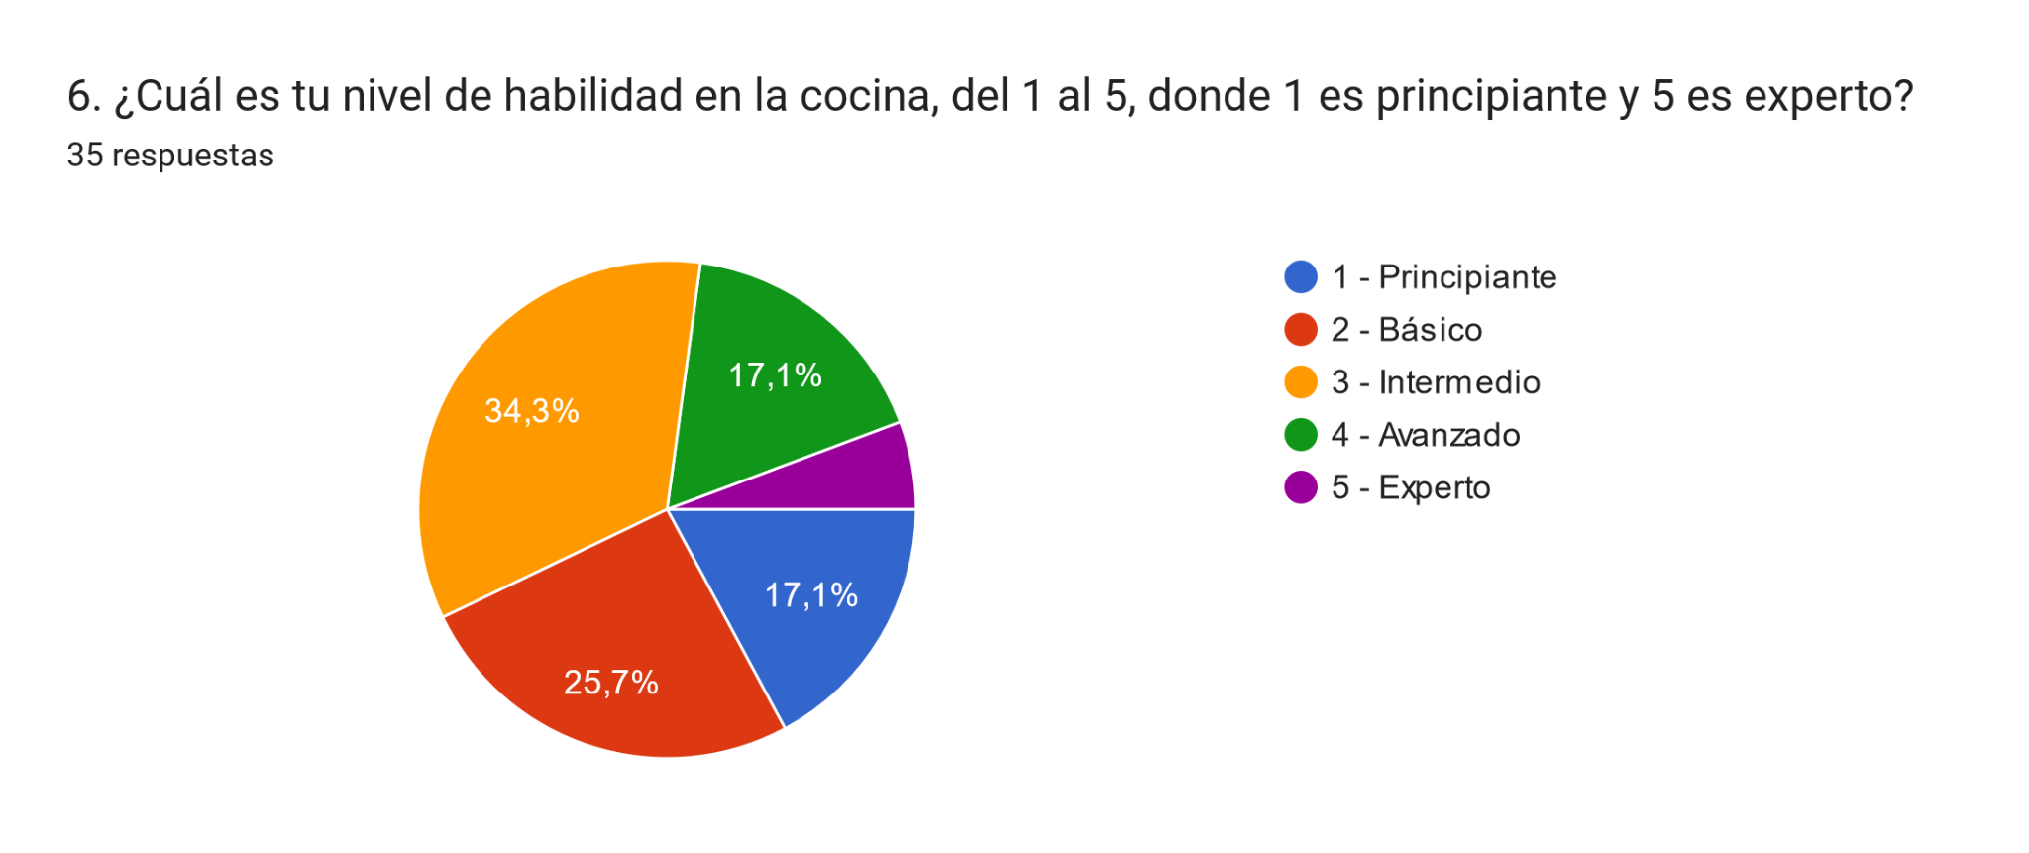

* La mayoría de los usuarios tienen un nivel de habilidad básico o intermedio **(60%)**, por lo que la app debería ofrecer recetas que se adapten a diferentes niveles de experiencia.

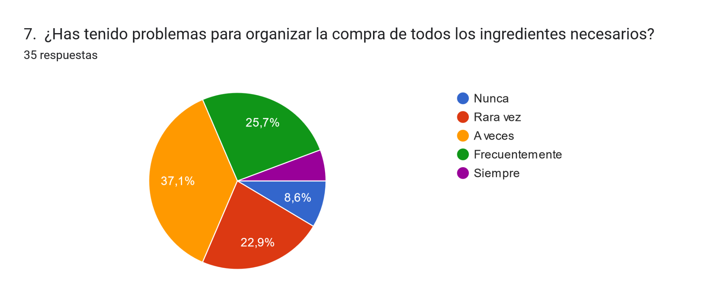

* Un **62.8%** enfrenta problemas ocasionalmente o frecuentemente al organizar sus compras, indicando que la planificación de listas de compras podría ser una función clave.

**Pregunta 8(Abierta)**. ¿Te gustaría que una aplicación sugiriera recetas basadas en los ingredientes que ya tienes? ¿Cómo crees que eso te ahorraría tiempo o dinero?

* La gran mayoría encuentra útil esta función (con respuestas muy positivas), ya que podría ayudarles a organizar mejor sus comidas, evitar desperdicios y ahorrar tiempo y dinero.

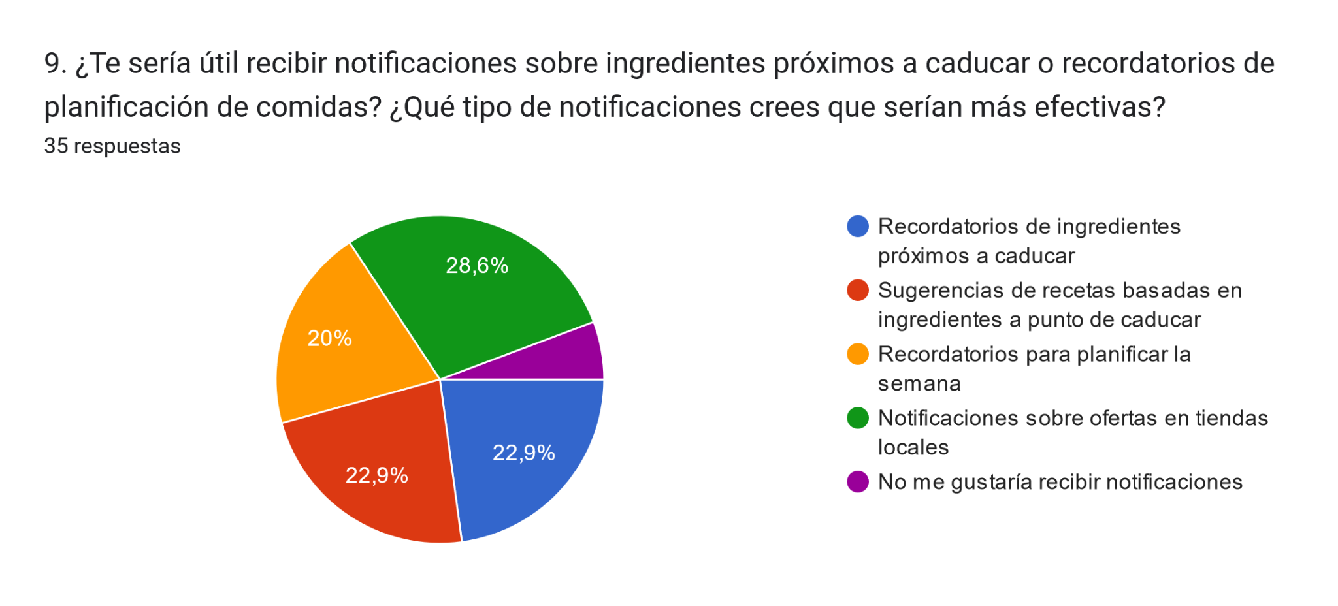

* Las notificaciones sobre ofertas en tiendas locales (28.6%) y recordatorios sobre ingredientes próximos a caducar (22.9%) son las más populares. Esto indica que las notificaciones contextuales pueden aumentar la utilidad de la app.

**Pregunta 10(Abierta)**.Si tuvieras acceso a una aplicación que te ayudará a gestionar tus ingredientes y planificar tus comidas, ¿qué características o funcionalidades te gustaría que tuviera?

**Características adicionales:**

* Las funcionalidades más solicitadas incluyen organización de recetas favoritas, recordatorios de caducidad, registro de calorías y nutrientes, notificaciones de descuentos, y tutoriales.
* Las funciones de inventario automatizado, integración con asistentes de voz, ajuste de porciones, y recetas según habilidades y tiempo también son relevantes para muchos usuarios.

## 1.5 Evidencias de avance

La sección de Evidencias presentará una recopilación de pruebas y resultados obtenidos durante el desarrollo del proyecto. Incluirá:

* Maquetas y mockups creados en Figma, que ilustran el diseño visual de la aplicación en varias pantallas clave, como la página de inicio, perfil, inicio de sesión, registro, búsqueda de recetas y resultados.
* El Product Backlog, mostrando la planificación de las funcionalidades del proyecto.
* La gestión del proyecto a través de JIRA, con un enfoque en el Sprint 1, donde se crearon las bases del desarrollo, incluyendo la base de datos, Product Backlog, Jira, y un prototipo funcional con inteligencia artificial integrada.
* Un repositorio en GitHub que contiene las implementaciones de las funcionalidades de inicio de sesión y registro.
* El Documento de Requerimientos (ERS) con las especificaciones técnicas del sistema.

### **1.5.1 Maquetas y mockups de la aplicación desarrollados en Figma.**

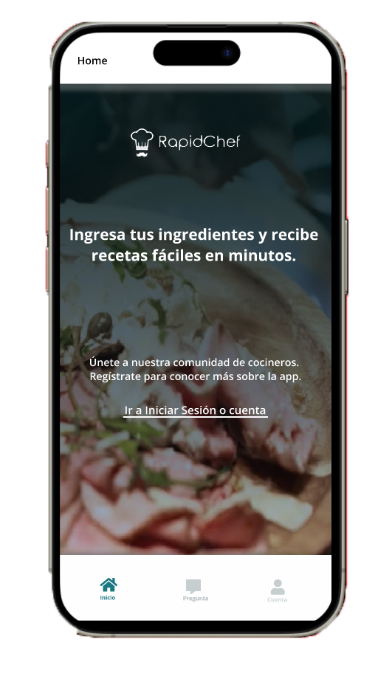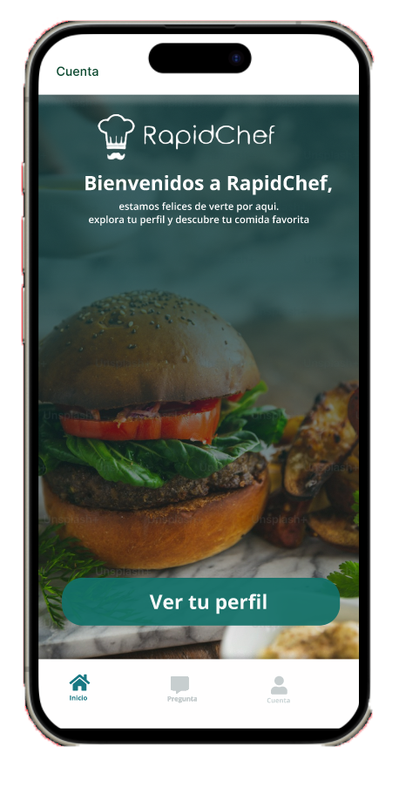

**1er Mockup: Home 2do Mockup: Inicio Perfil**

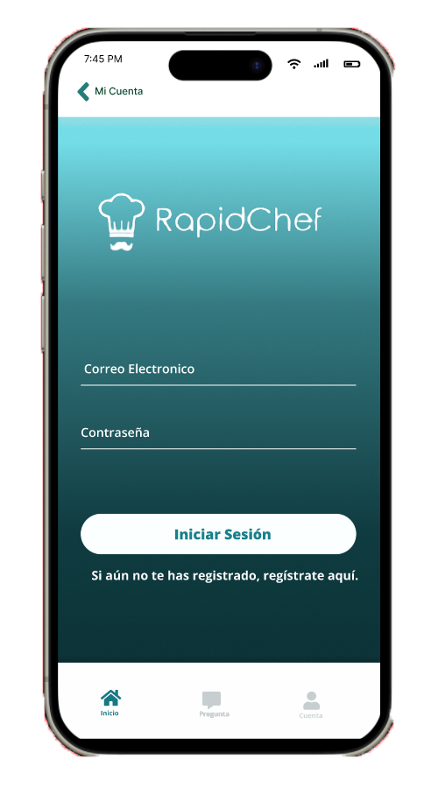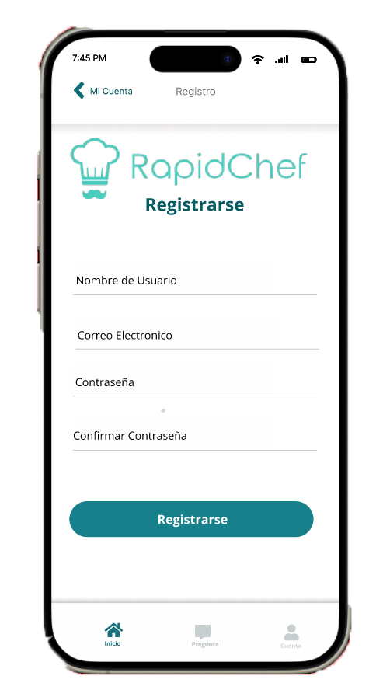

**3er Mockup: Iniciar Sesión 4to Mockup: Registrarse**

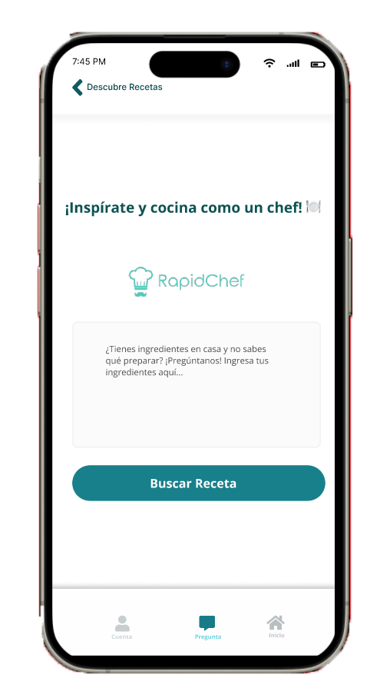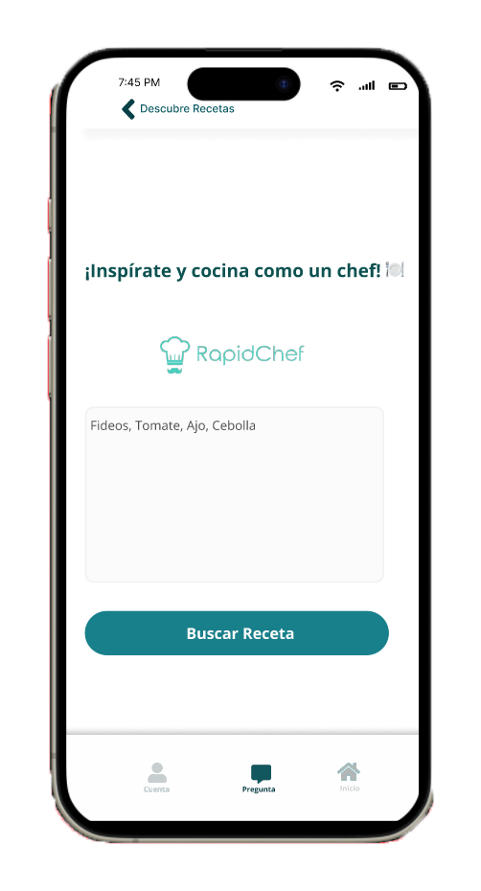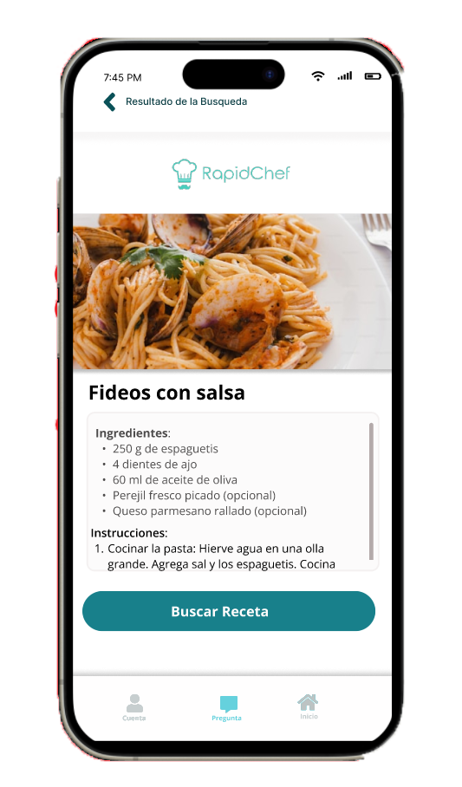

**5to Mockup y 6to Mockup: Interfaz de Búsqueda de Receta 7mo Mockup: Resultado de Búsqueda**

### **1.5.2 Product Backlog**

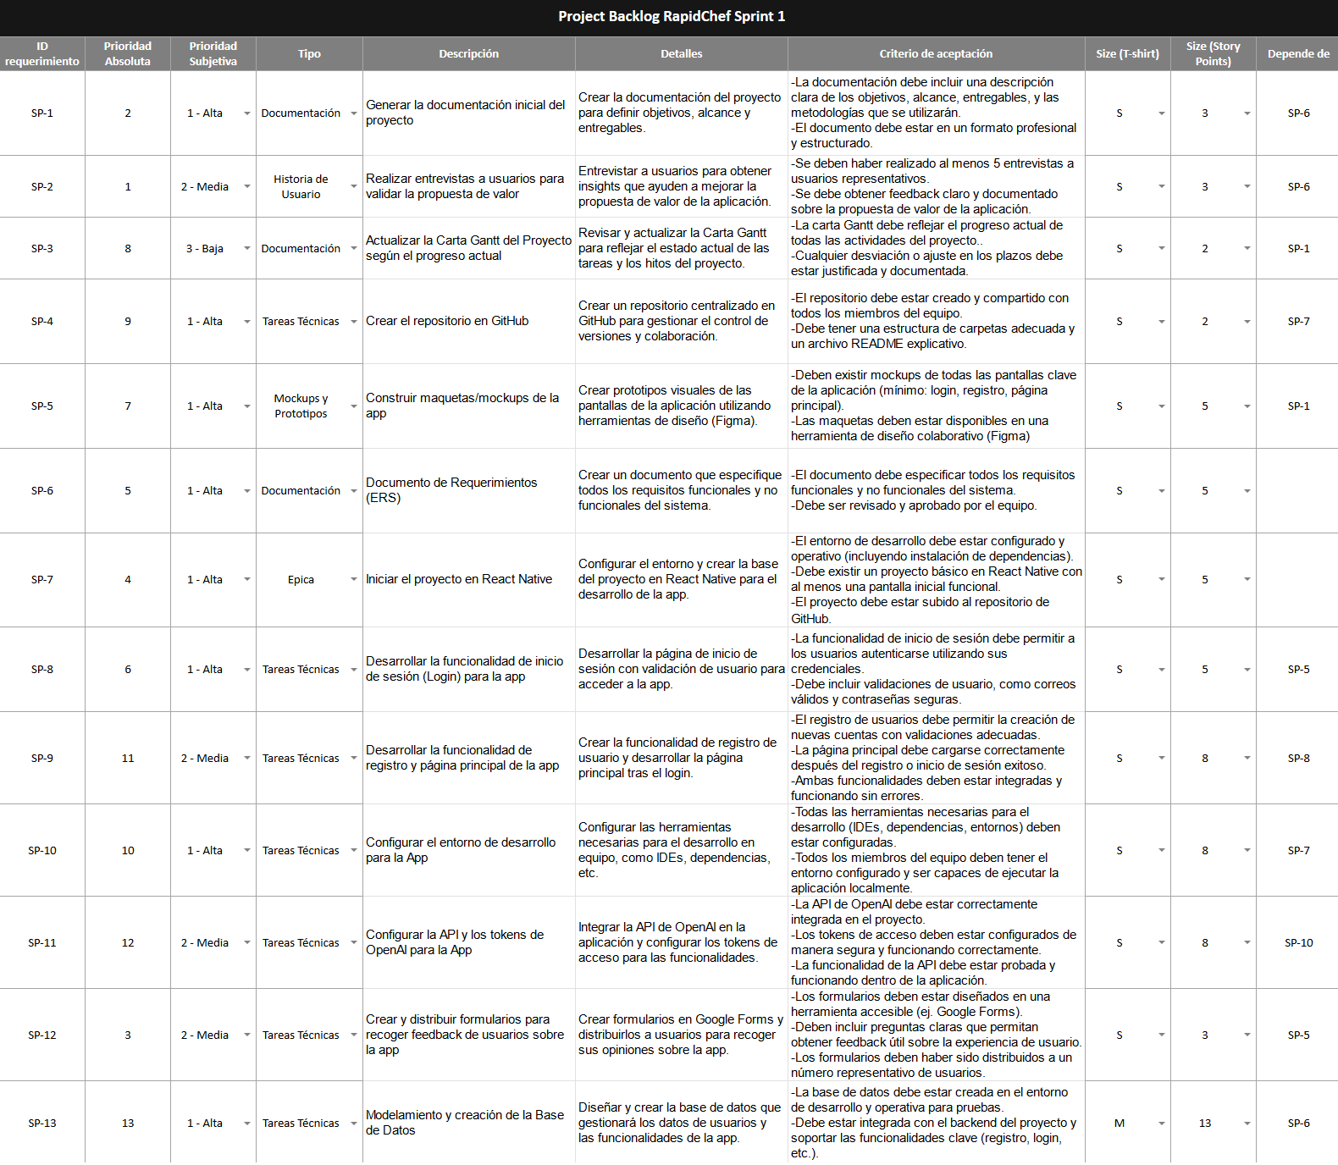

### **1.5.3 Gestión del Proyecto JIRA**

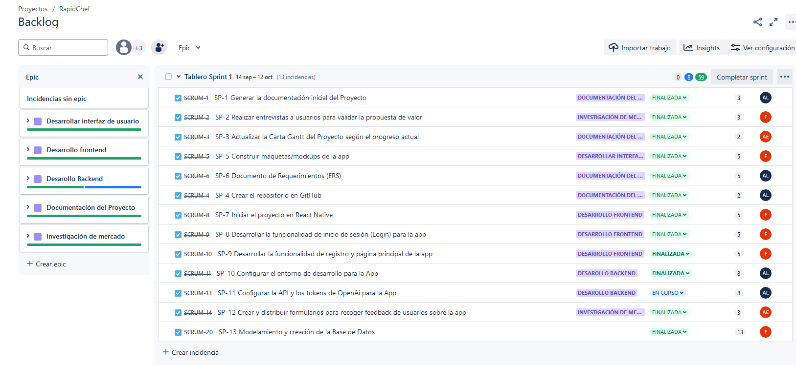

***Tablero Correspondiente al Sprint 1***

*Se sentaron las bases del desarrollo del proyecto con la creación de la base de datos, el Product Backlog y la configuración de Jira. Además, se desarrolló un prototipo funcional y se integró la inteligencia artificial para las recomendaciones de recetas.*

### **1.5.4 Repositorio en GitHub con las funcionalidades de login y registro implementadas.**

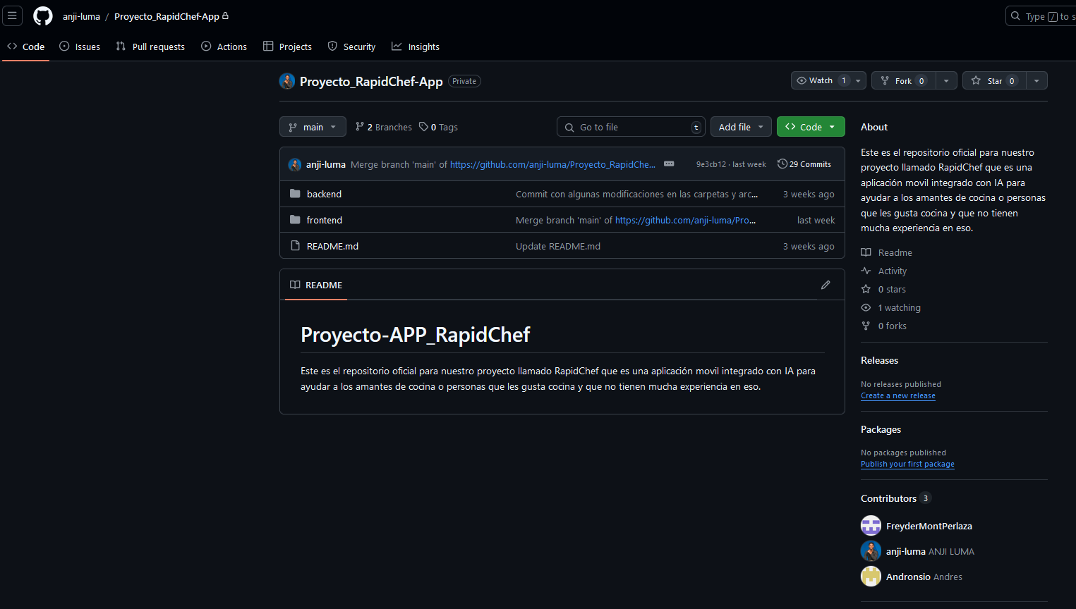

### **1.5.5 Documento de Requerimientos (ERS) que incluye las especificaciones técnicas del sistema.**

|  |  |  |  |  |  |  |
| --- | --- | --- | --- | --- | --- | --- |
| R-N° | Nombre del Requerimiento | Tipo Requerimiento  (Funcional, No Funcional) | Prioridad (Alta, Media, Baja) | Descripción corta del requerimiento | Actores Relacionados | Estado |
| R.1 | Registrar cuentas | Funcional | Alta | Los usuarios finales deben poder registrarse exitosamente por correo electrónico | Anji Luma  Andres Concha Freyder Montaño | Completo |
| R.2 | Inicio de sesión de usuario | Funcional | Alta | Los usuarios deben poder iniciar sesión de manera segura utilizando sus credenciales y acceder a sus perfiles personales | Anji Luma  Andres Concha Freyder Montaño | Completo |
| R.3 | Sugerencias de recetas | Funcional | Alta | La aplicación debe sugerir recetas basadas en los ingredientes disponibles del usuario. | Anji Luma  Andres Concha Freyder Montaño | En curso |
| R.4 | Agregar ingredientes | Funcional | Alta | Los usuarios podrán añadir ingredientes con atributos como nombre, cantidad (gramos, litros, unidades, etc.), fecha de vencimiento y tipo (fresco, congelado, enlatado). | Anji Luma  Andres Concha Freyder Montaño | En curso |
| R.5 | Edición y eliminación de ingredientes | Funcional | Alta | El usuario debe poder editar los detalles del ingrediente o eliminarlo de su inventario. | Anji Luma  Andres Concha Freyder Montaño | En curso |
| R.6 | Debe poder ver perfil de usuario | Funcional | Alta | Los usuarios deben poder acceder y editar su perfil, incluyendo nombre, correo, y preferencias dietéticas. | Anji Luma  Andres Concha Freyder Montaño | Completo |
| R.7 | La app debe integrarse con IA (la Api de OpenAi) | Funcional | Alta | Los usuarios deben poder interactuar con un asistente de cocina impulsado por IA para obtener sugerencias de recetas, instrucciones paso a paso, o resolver dudas mientras cocinan. | Anji Luma  Andres Concha Freyder Montaño | Pendiente |
| R.8 | Debe usar la Inteligencia artificial para dar las mejores respuestas | Funcional | Alta | La app debe permitir a los usuarios ingresar ingredientes y preferencias, y la IA generará nuevas recetas basadas en esos datos. | Anji Luma  Andres Concha Freyder Montaño | Pendiente |
| R.9 | Debe tener colores llamativos | Funcional | Media | La app debe tener colores llamativos para atraer la atención de los usuarios para que pasen mas tiempo en el | Anji Luma  Andres Concha Freyder Montaño | En curso |
| R.10 | La app debe ser intuitivo | No Funcional | Alta | La interfaz debe ser intuitiva, con una navegación sencilla y accesible para todo tipo de usuarios, independientemente de su nivel de experiencia con apps móviles. | Anji Luma  Andres Concha Freyder Montaño | En curso |
| R.11 | Seguridad de Datos | No Funcional | Alta | Los datos de los usuarios deben estar protegidos y cumplir con las regulaciones de privacidad con auditorías periódicas para verificar la seguridad. | Anji Luma  Andres Concha Freyder Montaño | En curso |
| R.12 | Compatibilidad con Múltiples Dispositivos | No Funcional | Media | La aplicación debe funcionar de manera consistente en diferentes dispositivos y sistemas operativos móviles. | Anji Luma  Andres Concha Freyder Montaño | Pendiente |
| R.13 | Actualización Continua de Contenido | No Funcional | Media | El contenido de productos y promociones debe actualizarse regularmente para mantenerlo relevante y preciso. | Anji Luma  Andres Concha Freyder Montaño | Pendiente |
| R.14 | Mantenimiento Programado sin Interrupciones | No Funcional | Baja | El mantenimiento programado no debe afectar negativamente la disponibilidad de la aplicación y debe llevarse a cabo de manera eficiente. | Anji Luma  Andres Concha Freyder Montaño | Pendiente |
| R.15 | Debe ser compatible con Android | No Funcional | Alta | La app debe ser compatible con los sistemas operativos Android (a partir de la versión 7.0) e iOS (a partir de la versión 12.0). | Anji Luma  Andres Concha Freyder Montaño | Pendiente |
| R.16 | La interfaz debe ser intuitiva | No Funcional | Media | La interfaz debe ser intuitiva, con una navegación sencilla y accesible para todo tipo de usuarios, independientemente de su nivel de experiencia con apps móviles. | Anji Luma  Andres Concha Freyder Montaño | En curso |
| R.17 | Disponibilidad | No Funcional | Media | La aplicación debe estar disponible el 99% del tiempo, con un tiempo de inactividad menor a 4 horas al mes para mantenimiento. | Anji Luma  Andres Concha Freyder Montaño | Pendiente |
| R.18 | Tiempos de respuesta | No Funcional | Media | Las operaciones críticas, como la búsqueda de recetas o la generación de listas de compras, deben completarse en menos de 2 segundos. | Anji Luma  Andres Concha Freyder Montaño | Pendiente |
| R.19 | Recomendaciones de ingredientes adicionales | Funcional | Baja | Cuando los ingredientes disponibles no son suficientes para una receta, la IA debe sugerir ingredientes adicionales que podrían mejorar o complementar la receta. | Anji Luma  Andres Concha Freyder Montaño | Pendiente |
| R.20 | El usuario debe poder ingresar el tipo de comida | Funcional | Media | Permitir a los usuarios ingresar y especificar el tipo de comida al agregar nuevas recetas o al buscar recetas existentes | Anji Luma  Andres Concha Freyder Montaño | Pendiente |
| R.21 | Ingreso de cantidad de personas para la receta | Funcional | Media | Debe permitir al usuario ingresar la cantidad de personas para las cuales quiere preparar la receta: DEBE ESPECIFICAR SI ES ALGO RAPIDO O COMIDA MAS ELABORADA | Anji Luma  Andres Concha Freyder Montaño | Pendiente |
| R.22 | Visualización de recetas | Funcional | Alta | La aplicación Rapid Chef deberá permitir a los usuarios visualizar las recetas en un formato organizado y fácil de leer. Cada receta debe incluir:  Título de la receta: Nombre claro y descriptivo del plato.  Lista de ingredientes: Ingredientes necesarios con cantidades específicas.  Instrucciones de preparación: Pasos detallados y ordenados para la elaboración del plato.  Tiempo de preparación y cocción: Indicaciones sobre la duración total del proceso. | Anji Luma  Andres Concha Freyder Montaño | Pendiente |
| R.23 | Ver imágenes de referencias de las recetas | Funcional | Alta | Debe proporcionar a los usuarios la capacidad de ver imágenes de referencia para cada receta. Estas imágenes deben mostrar de manera clara y atractiva el resultado final del plato, así como cualquier paso intermedio importante cuando sea relevante. La inclusión de imágenes ayudará a los usuarios a visualizar el resultado esperado y a seguir las instrucciones de preparación con mayor precisión. | Anji Luma  Andres Concha Freyder Montaño | Pendiente |
| R.24 | Visualización de instrucciones de preparación para recetas | Funcional | Alta | Permitir a los usuarios visualizar detalladamente las instrucciones de preparación para cada receta seleccionada. Las instrucciones deberán presentarse de manera clara y organizada, paso a paso, para facilitar su comprensión. Además, las recetas incluirán detalles adicionales como tiempos estimados de cocción, temperaturas recomendadas, y sugerencias de presentación cuando corresponda, mejorando así la experiencia del usuario durante la preparación de las comidas. | Anji Luma  Andres Concha Freyder Montaño | Pendiente |
| R.25 | Recuperación de contraseñas | Funcional | Media | Debe incluir una funcionalidad para la recuperación de contraseñas. Los usuarios podrán solicitar un enlace de restablecimiento de contraseña a través de su correo electrónico registrado. | Anji Luma  Andres Concha Freyder Montaño | En curso |
| R.26 | Permitir al usuario cerrar su sesión | Funcional | Alta | Debe dejar al usuario la opción de cerrar su sesión a través de un botón de manera segura y sencilla desde el menú de configuración o perfil. | Anji Luma  Andres Concha Freyder Montaño | Completa |
| R.27 | Mostrar mensajes amigables con el usuario | Funcional | Media | Deberá presentar mensajes claros, amigables y comprensibles para el usuario, tanto en las notificaciones como en las interacciones dentro de la app. Estos mensajes deben evitar el uso de tecnicismos, brindar instrucciones fáciles de seguir y ofrecer soluciones útiles en caso de errores o problemas, mejorando así la experiencia del usuario. | Anji Luma  Andres Concha Freyder Montaño | Pendiente |
| R.28 | Seguridad de datos personales | No Funcional | Alta | La información personal de los usuarios debe estar protegida mediante cifrado AES-256 y seguir los estándares de la Ley de Protección de Datos Personales de Chile (Ley N° 19.628). | Anji Luma  Andres Concha Freyder Montaño | En curso |
| R.29 | Publicación de la App en Play Store | No Funcional | Media | La aplicación Rapid Chef deberá ser publicada en Google Play Store, permitiendo su descarga e instalación para dispositivos Android. El proceso de publicación deberá cumplir con los lineamientos y políticas de distribución de aplicaciones de Google | Anji Luma  Andres Concha Freyder Montaño | Pendiente |
| R.30 | Tolerancia a fallos | No Funcional | Baja | La aplicación debe ser capaz de recuperarse automáticamente ante fallos del servidor o pérdida de conectividad, proporcionando al usuario un mensaje claro y la posibilidad de reintentar la acción. | Anji Luma  Andres Concha Freyder Montaño | Pendiente |

|  |
| --- |
| 2. Monitoreo del Plan de Trabajo |

|  |  |  |  |  |  |  |  |
| --- | --- | --- | --- | --- | --- | --- | --- |
| 2.1 Plan de Trabajo | | | | | | | |
| **Competencia o unidades de competencias** | **Actividades** | **Recursos** | **Duración de la actividad** | **Responsable** | **Observaciones** | **Estado de avance** | **Ajustes** |
| *Desarrollo de Software* | *Análisis de Mercado* | *Herramientas de investigación, encuestas, entrevistas* | *2 semana* | *Andrés Concha* | *Se recopilarán datos relevantes para definir el alcance del proyecto.* | *Completado* | *No se presentó ningún ajuste* |
| *Desarrollo de Software* | *Definición del Alcance* | *Documentación, herramientas de planificación* | *2 semana* | *Freyder Montaño* | *Requiere revisión con el equipo para asegurar que todas las funcionalidades estén bien definidas.* | *Completado* | *No se presentó ningún ajuste* |
| *Desarrollo de Software* | *Diseño de Interfaces* | *Figma, Adobe XD, equipo de diseño* | *1 semana* | *Andrés Concha* | *Asegurar que los diseños sean revisados y aprobados por el equipo antes de proceder.* | *Completado* | *No se presentó ningún ajuste* |
| *Modelamiento, Consultas y Programación de Base de Datos* | *Diseño de la Base de Datos* | *Firebase, herramientas de modelado de bases de datos* | *2 semanas* | *Freyder Montaño* | *Debe alinearse con los requisitos de la aplicación y las recomendaciones del equipo.* | *Completado* | *No se presentó ningún ajuste* |
| *Desarrollo de Software* | *Implementación de la Base de Datos* | *Firebase, herramientas de desarrollo* | *2 semanas* | *Anji Luma* | *Requiere pruebas exhaustivas para asegurar el correcto funcionamiento de la base de datos.* | *Completado* | *No se presentó ningún ajuste* |
| *Desarrollo de Software* | *Desarrollo del Frontend* | *React Native, herramientas de desarrollo* | *7 semanas* | *Freyder Montaño* | *Se realizarán revisiones periódicas para asegurar la alineación con los diseños.* | *Completado* | *No se presentó ningún ajuste* |
| *Desarrollo de Software* | *Desarrollo del Backend* | *Python, herramientas de desarrollo* | *8 semanas* | *Anji Luma* | *Asegurar la correcta integración con el frontend y la base de datos.* | *En curso* | *No se presentó ningún ajuste, actividad en curso.* |
| *Programación de Base de Datos* | *Implementación de Algoritmos de Recomendación* | *Python, herramientas de análisis de datos* | *6 semanas* | *Freyder Montaño* | *Se deben realizar pruebas para validar la precisión y relevancia de las recomendaciones.* | *En curso* | *No se presentó ningún ajuste, actividad en curso.* |
| *Administración de Ambientes y Servicios* | *Configuración del Entorno de Desarrollo* | *Herramientas CI/CD, Git, GitHub* | *1 semana* | *Anji Luma* | *Facilita la integración y despliegue continuo durante el desarrollo.* | *No iniciado* | *No se presentó ningún ajuste, actividad próxima a realizarse* |
| *Desarrollo de Software* | *Pruebas Unitarias y de Integración* | *JUnit, herramientas de pruebas* | *2 semanas* | *Andrés Concha* | *Se debe asegurar una cobertura completa de pruebas para detectar errores.* | *No iniciado* | *No se presentó ningún ajuste, actividad próxima a realizarse* |
| *Desarrollo de Software* | *Pruebas de Usuario* | *Dispositivos móviles, herramientas de pruebas de usuario* | *2 semanas* | *Freyder Montaño* | *Utilizar feedback para realizar ajustes y mejoras.* | *No iniciado* | *No se presentó ningún ajuste, actividad próxima a realizarse* |
| *Desarrollo de Software* | *Despliegue en Plataformas Móviles* | *Google Play Console, App Store Connect, herramientas CI/CD* | *1 semana* | *Anji Luma* | *Asegurar que todos los requisitos de publicación estén cumplidos.* | *No iniciado* | *No se presentó ningún ajuste, actividad próxima a realizarse* |
| *Desarrollo de Software* | *Documentación y Reportes* | *Herramientas de documentación* | *1 semana* | *Andrés Concha* | *Facilita la comprensión y mantenimiento del proyecto a largo plazo.* | *No iniciado* | *No se presentó ningún ajuste, actividad próxima a realizarse* |

## 2.2 Cronograma de Hitos

|  |  |  |  |  |
| --- | --- | --- | --- | --- |
| Fase | Nombre del Hito | Descripción del Hito | Fecha de Inicio | Fecha de Termino |
| **Fase 1: Planificación y Diseño** | Elección del Proyecto | Este hito marca el inicio del proyecto, donde se seleccionó la idea de desarrollar una aplicación que facilite la planificación de comidas y el manejo de ingredientes para usuarios con distintos niveles de habilidades culinarias. Se definió el propósito y los objetivos del proyecto. | 14 de agosto 2024 | 20 de agosto 2024 |
| Investigación del Mercado | Se realizaron estudios de mercado para identificar las necesidades de los usuarios potenciales, como la dificultad para organizar los ingredientes en casa y la falta de ideas para cocinar. La investigación incluyó encuestas, análisis de la competencia y entrevistas a usuarios para validar la propuesta de valor de Rapid Chef. | 14 de agosto 2024 | 20 de agosto 2024 |
| Elaboración Carta Gantt | En este hito se creó un cronograma detallado utilizando una carta Gantt, que organiza las tareas y recursos necesarios para completar el proyecto en tiempo y forma. Esta planificación temporal sirve como guía para el equipo a lo largo de las diferentes fases del desarrollo. | 21 de agosto 2024 | 27 de agosto 2024 |
| Creación de Repositorio de Archivos | Se estableció un repositorio para centralizar la documentación, recursos gráficos, y otros archivos necesarios durante el desarrollo del proyecto. Esto facilitó la organización y el acceso a los materiales por parte del equipo. | 21 de agosto 2024 | |
| Elaboración Documentación Inicial | Se desarrolló la documentación base del proyecto, incluyendo la descripción técnica, requerimientos funcionales, y las especificaciones iniciales. Esta documentación sirvió de referencia para todos los miembros del equipo durante las fases de diseño y desarrollo. | 21 de agosto 2024 | 3 de septiembre |
| **Fase 2: Desarrollo y Pruebas** | Creación de Mockups | Se diseñaron mockups visuales que representan la interfaz de usuario de la aplicación. Utilizando herramientas como Figma y Adobe XD, se definieron las pantallas clave y la navegación de la aplicación, permitiendo a los usuarios y al equipo tener una visión clara del producto final. | 5 de septiembre 2024 | 11 de septiembre 2024 |
| Encuestas a Usuarios | Se llevaron a cabo encuestas para obtener feedback directo de los usuarios. Estas encuestas ayudaron a refinar las características de la aplicación basándose en las preferencias y desafíos reales de los usuarios potenciales. | 12 de septiembre 2024 | 25 de septiembre 2024 |
| Creación de Repositorio de Desarrollo del Proyecto | Se configuró un repositorio de código en GitHub, donde se almacena y gestiona todo el código fuente del proyecto. Este repositorio facilita la colaboración entre los desarrolladores, permitiendo un control de versiones eficiente y un flujo de trabajo ágil. | 4 de septiembre 2024 | |
| Sprint 1 | Se sentaron las bases del desarrollo del proyecto con la creación de la base de datos, el Product Backlog y la configuración de Jira. Además, se desarrolló un prototipo funcional y se integró la inteligencia artificial para las recomendaciones de recetas. | 14 de septiembre 2024 | 12 de octubre 2024 |
| Creación de Base de Datos | En este hito se diseñó y creó la base de datos de la aplicación, utilizando Firebase Realtime Database. Se definieron las tablas y estructuras necesarias para almacenar la información clave, como recetas, ingredientes y perfiles de usuarios. | 18 de septiembre 2024 | |
| Creación Product Backlog | Se desarrolló el Product Backlog, una lista priorizada de las funcionalidades y mejoras que se implementarán en la aplicación. Cada ítem del backlog incluye descripciones detalladas y su correspondiente valor de negocio. | 18 de septiembre 2024 | |
| Creación de Jira | Se configuró la herramienta Jira para la gestión de tareas y sprints del proyecto. Con esta herramienta, se puede realizar un seguimiento del progreso, asignar tareas al equipo y medir el cumplimiento de los objetivos en cada sprint. | 18 de septiembre 2024 | |
| Elaboración de Documento ERS | Se elaboró el Documento de Especificación de Requerimientos de Software (ERS), que describe en detalle los requisitos funcionales y no funcionales del sistema, asegurando que todos los aspectos del desarrollo estén bien definidos y acordados. | 18 de septiembre 2024 | 25 de septiembre 2024 |
| Elaboración de Prototipo Funcional | Se desarrolló un prototipo funcional de la aplicación que incluye un sistema de registro, inicio y cierre de sesión, además de integrar inteligencia artificial para mejorar la experiencia del usuario. | 18 de septiembre 2024 | 08 de octubre 2024 |
| Integración Inteligencia Artificial | En este hito, se implementaron algoritmos de inteligencia artificial para mejorar la funcionalidad de Rapid Chef. La IA se utiliza para sugerir recetas personalizadas en función de los ingredientes disponibles, las preferencias del usuario y las tendencias de consumo. | 06 de octubre 2024 | |
| Sprint 2 | Se proseguirá con el desarrollo del proyecto en las áreas de front end y back end, centrando las actividades en la funcionalidad. Además se harán diversas pruebas de calidad del software | 13 de octubre 2024 | 17 de noviembre 2024 |

|  |
| --- |
| 3. Ajustes a partir del monitoreo |

|  |
| --- |
| 3.1 Factores que han facilitado y/o dificultado el desarrollo del plan de trabajo: **Factores que han facilitado el desarrollo:**   1. **Planificación Clara:** La elaboración de un plan de trabajo bien estructurado ha proporcionado una guía clara para el desarrollo del proyecto. Esto ha permitido establecer prioridades, asignar responsabilidades y definir plazos realistas. 2. **Acceso a Herramientas:** La disponibilidad de herramientas adecuadas, como Figma para el diseño de interfaces, Firebase para la base de datos, y React Native para el desarrollo del frontend, ha simplificado el proceso de desarrollo y ha mejorado la eficiencia del equipo.   **Factores que han dificultado el desarrollo:**   1. **Limitaciones de Tiempo:** La gestión del tiempo ha sido un desafío, especialmente en las fases iniciales del proyecto. La necesidad de cumplir con plazos ajustados ha generado cierta presión en el equipo. Para abordar esta dificultad, he implementado revisiones periódicas del progreso y ajustes en las tareas según la urgencia y prioridad. 2. **Falta de Experiencia en Integración:** La integración de inteligencia artificial en el proyecto ha presentado dificultades, ya que no todos los miembros del equipo tenían experiencia previa en este ámbito. Para superar esta limitación, se ha decidido buscar recursos adicionales, como tutoriales en línea y asesorías externas, que ayuden a fortalecer las habilidades del equipo en esta área específica.   **Acciones futuras:**   * Continuar fomentando la comunicación y la colaboración en el equipo para asegurar que todos estén alineados con los objetivos del proyecto. * Ajustar la planificación de las tareas, si es necesario, para garantizar que se cumplan los plazos sin comprometer la calidad del trabajo. * Implementar sesiones de capacitación para el equipo en áreas donde se ha identificado una falta de experiencia, como la inteligencia artificial, para mejorar nuestras competencias y confianza en la integración de esta tecnología. |

|  |
| --- |
| 3.2 Actividades ajustadas o eliminadas: *Hasta el momento, el plan de trabajo del Proyecto APT no ha presentado ajustes ni actividades eliminadas. Esta decisión se basa en varios factores facilitadores que han permitido que el desarrollo del proyecto avance según lo planeado:*   1. ***Planificación Efectiva:*** *La planificación inicial fue realizada con cuidado, teniendo en cuenta el alcance y las capacidades del equipo. Esto ha permitido establecer objetivos claros y alcanzables desde el principio, evitando la necesidad de realizar ajustes significativos.* 2. ***Colaboración y Compromiso del Equipo:*** *Todos los miembros del equipo han demostrado un alto nivel de compromiso y colaboración. La comunicación constante y la disposición para trabajar juntos han sido fundamentales para mantener el rumbo del proyecto y cumplir con las actividades programadas.* 3. ***Gestión de Recursos:*** *El acceso a herramientas y recursos adecuados, como Firebase y React Native, ha facilitado el desarrollo sin contratiempos. Esto ha minimizado el riesgo de enfrentar problemas que requieran ajustes en las actividades establecidas.* 4. ***Revisiones y Evaluaciones Periódicas:*** *Se han realizado revisiones periódicas del progreso del proyecto, lo que ha permitido identificar posibles obstáculos antes de que se convirtieran en problemas. Esta proactividad ha sido clave para mantener el plan original y asegurar que todas las actividades se desarrollen según lo previsto.*   *En resumen, la combinación de una planificación meticulosa, el compromiso del equipo y el uso eficaz de recursos ha sido determinante para que no haya sido necesario realizar ajustes en el plan de trabajo hasta la fecha.* |

|  |
| --- |
| 3.3 Actividades que no se han iniciado o están retrasadas: *Hasta el momento, no hay actividades que no se hayan iniciado ni que estén retrasadas en el desarrollo del Proyecto APT. Todos los hitos y tareas programados se han llevado a cabo según la planificación establecida. Esta situación se debe a varios factores clave:*   1. ***Organización y Planificación Detallada:*** *Se ha realizado una planificación exhaustiva, que ha permitido identificar claramente las actividades necesarias y los plazos correspondientes. Esto ha facilitado un avance continuo y estructurado en el proyecto.* 2. ***Asignación Clara de Responsabilidades:*** *Cada miembro del equipo tiene responsabilidades definidas, lo que ha contribuido a un flujo de trabajo eficiente. Esta claridad en las tareas ha permitido que se cumplan los plazos establecidos sin inconvenientes.* 3. ***Comunicación Efectiva:*** *La comunicación constante entre los miembros del equipo ha sido fundamental para abordar cualquier duda o inquietud a medida que surgían. Esta colaboración ha permitido que las actividades se completen sin demoras.* 4. ***Proactividad ante Desafíos:*** *El equipo ha adoptado un enfoque proactivo para anticipar y resolver posibles problemas antes de que afecten el avance del proyecto. Esto ha incluido revisiones regulares y ajustes menores en el enfoque de trabajo, manteniendo así el cronograma.* |